BEI DER BESTELLUNG VON GERÄTEN BEI ROOSEVELT MIT EINER KLEINEN INVESTITION, ERHALTEN SIE EIN FERTIGES GESCHÄFT UND EINE AMORTISATIONSZEIT VON MEHREREN MONATEN.
MULTIBLATTSÄGE - SCHREINER-SÄGE – BANDSÄGE KAUFEN
Der Werkzeugmaschine zersägt die Stämme zu Brettern und Balken
Fabrikpreisen € 17 000
Preis mit Lieferung (inkl. MwSt.) € 27 700
- Herstellungsland: Russland
- Standort: Russland
- Herstellergarantie 12 Monate
KONTAKT ZUM HERSTELLER

BESCHREIBUNG
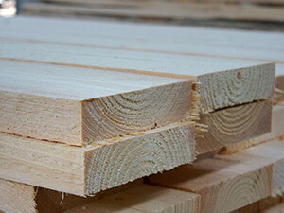
Erwähnenswert ist außerdem, dass sich die Maschine bei der Verarbeitung von Rundholz sowohl für Weich- als auch für Harthölzer bewährt hat. Es kann Säge und Sägemaschine ersetzen.

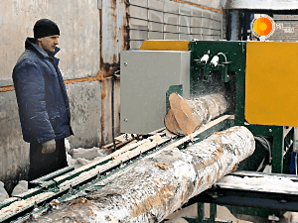
Eine Packung kantiger Bretter in einem Durchgang!
Sie können Holz mit einer Länge von 9-12 Metern laden und in einer Minute erhalten Sie das fertige Material in Form von kantige Bretter oder hochwertiges und hochpräzises Holz.
Der Werkzeugmaschine ist mit einem Kettenantrieb zur Lieferung von Werkstücken ausgestattet

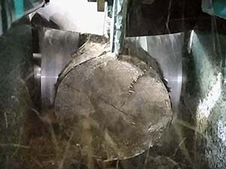
Wir führen die Entfernung der Seitenplatte durch einen Fräskanonenknoten aus, der die Funktion einer Kanone für ein Tonkomer übernimmt.
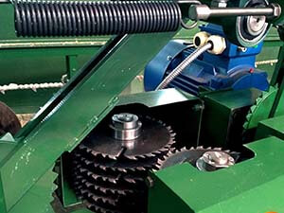
Der Barren wird in eine Zweiwellen-Multisägeeinheit geführt. Schneidematerial mit Ryabuh (неизвестное слово) wird zusammen mit einem Kropf auf den Tisch gezogen. In diesem Fall befindet sich die untere Platte unter den Rollenbahnen.

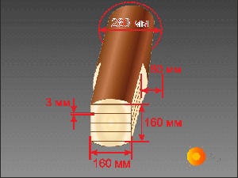
Im Preis der Maschine für einen kleinen Meter ist ein Absaugsystem enthalten, das Sägemehl mit hoher Effizienz aus dem Arbeitsbereich entfernt.

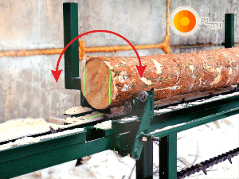
Es gehört zu mehreren Sägeanlagen vom Typ Durchgang.
Die Hauptargumente für die Wahl dieser Modifikation sind:
– geringe forstliche Sortieranforderungen;
– Bearbeitung von Kurven und Kegelstämmen;
– keine Knotenbeschränkungen;
– hohe Leistung; wenige Mitarbeitern erforderlich;
– hochpräzise und hochweriges fertigprodukte.

MERKMALE DER HOLZVERARBEITUNG |  | LEISTUNG UND FREQUENZ DER ROTATION |  | ALLGEMEINESMERKMALE
Werkstück produktivität | 15 m3/12h | Installierte Leistung | 95 kW | Maschinengewicht | 2000 kg *
Maximale Abweichung der Abmessungen | +/- 0,5 mm | Schneidet | 2 x 22 kW | Abmessungen | 14,4 x 1,95 x 1,5 m *
Schnittstärke | 3,5 mm | Sägeblatt | 2 x 18 kW | Plattformabmessungen für die Maschine ohneTische | 2,4×2 m *
Vorbereitungslänge | 1-6 m | Rollen | 1,1 kW | Die Länge des Lieferprotokolls | 7200 mm
Der Durchmesser des Stammes | 80-250 mm | Bereitstellung der Vorbereitung von | 2,2 kW | Live-Rollen empfangen | 4840mm
​Schneidbrettbreite | 60-160 mm | Saugsysteme | 11 kW | Anzahl der Wartung | 1-2 Personen *
Die Höhe eines Zuschnitts beträgt | 20-200 mm | Fahrgeschwindigkeit | 3000 U / min | Betriebstemperaturbereich | -30 … + 40 ° С
Vorschubgeschwindigkeit | 0-12 m / min | Laserpointer Leistung | 100 mW | Abmessungen und Gewicht in Transportstellung 2 Stellen | 2.33 ~ 1.59 ~ 1.5 1480 kg  2,5 × 1,0 × 0,66 520 kg
Durchmesser der Kreissägen | 250 mm | Kreissägen  (mit Schneidemessern) | 250х50х3,2/2,2  (18z+18)+4mm

DERZEIT HABEN RUND 250 UNTERNEHMER AUS DER GANZEN WELT BEI UNS MASCHINEN ZUM SÄGEN VON FEINEM HOLZ UND ZUR HOCHWERTIGEN VERARBEITUNG VON HOLZ GERINGERER QUALITÄT GEKAUFT.
10 Partner
50 Maschinen
538 Beobachter
26 Zufriedene Kunden Нет ли ошибки в числе? 26 довольных клиентов из 250 предпринимателей, с которыми сотрудничаете, очень бросается в глаза

WARUM ARBEITEN UNTERNEHMER LIEBER MIT DER RUSWELT GMBH ALS DIREKT MIT DEM HERSTELLER?
- Der Vertrag mit Ruswelt GmbH garantiert die Erfüllung der vertraglichen Absprachen.
- Wir wissen, wie man es günstig und richtig macht.
- Wir gehen alle Risiken ein.
- Unsere Mitarbeiter sind Mehrsprachig.
- Die Richtigkeit der Transaktion wird von Anwälten vor Ort überprüft.

VORTEILE DER ZUSAMMENARBEIT MIT RUSWELT GMBH?
Wir bieten Maschinen basierend auf persönlicher Betriebserfahrung an.
Wir organisieren den Transport bis zur Abladestelle.
Wir bereiten die Maschinen für die Anforderungen vor und führen die CE-Zertifizierung durch.
Wir bieten Service und Herstellerbetreuung für die Maschinen an.

UNSER ZIEL
1) Angebot von zuverlässigen Entwicklungswerkzeugen.
2) Förderung der Zusammenarbeit zwischen Unternehmern aus Europa und Russland.
3) Überwindung bürokratischer, interkultureller und sprachlicher Hindernisse.
4) Wir stellen hohe Qualitätsanforderungen für importierte Produkte sicher.
5) Steigerung des Vertrauens der europäischen Wirtschaft in Hersteller aus Russland.
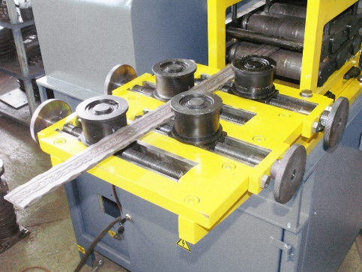

HÄUFIG GESTELLT FRAGEN
Ich brauche eine Maschine, die Sie nicht anbieten?
Nicht alle Geräte sind aufgeführt. Wir wählen nur Produkte aus, deren Qualität wir garantieren können. Teilen Sie uns mit, was Sie genau interessiert, und wir werden die Ausrüstung in Russland suchen und Benutzer interviewen.
Wie erfolgt die Zahlung?
Die Überweisungen erfolgen auf das Konto der Ruswelt GmbH. Und wir führen alle notwendigen Zahlungen für Sie durch.
Ich kann kein Russisch, wie kann ich mich vom Hersteller beraten lassen?
Unsere Mitarbeiter vertreten Ihre Interessen und verhandeln mit dem Hersteller.
Was tun, wenn dem Produkt das CE-Kennzeichen fehlt?
Gemäß den Vertragsbedingungen wird Ruswelt sicherstellen, dass die Ausrüstung den CE-Anforderungen entspricht, und ein Zertifikat ausstellen.
Ich möchte direkt in Russland beim Hersteller kaufen?
Wir können Sie bei sprachlichen Problemen unterstützen, wie z.B. bei der Lieferung, Zollabfertigung, CE-Zertifizierung, Verhandlung, Übersetzung von Dokumenten usw.

